**Міністерство Освіти І НАУКИ України**

**Національний університет "Львівська політехніка"**

Інститут **КНІТ**

Кафедра **ПЗ**

### ЗВІТ

До лабораторної роботи № 1

**З дисципліни:** *“Математичне забезпечення програмних систем”*

**На тему:** *“* *Уточнення оцінок експертів методами комплексування даних”*

**Виконав:**

ст. гр. ПЗІП-12

Анталь В.Л.

**Прийняв:**

професор каф. ПЗ

Грицюк Ю.І.

« ____ » ________ 2019 р.

∑= _____ .

Львів – 2019

**Тема роботи:** уточнення оцінок експертів методами комплексування даних.

**Мета роботи:** вибір математичного методу комплексування даних для уточнення оцінок експертів стосовно якості ПЗ, який дасть змогу виявити найбільш інформативний канал і отримати достовірну оцінку.

**Використані формули**

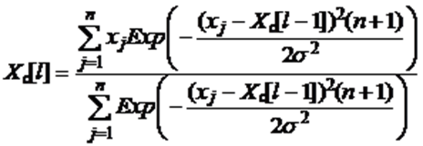

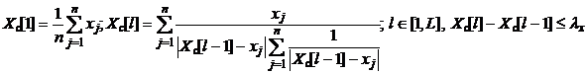

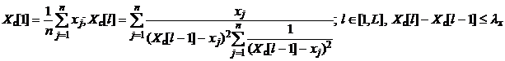

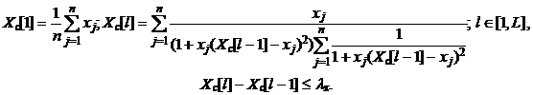

**Завдання до роботи**

**Задано**. Методи комплексування даних експертних оцінок якості ПЗ з ура-

хуванням ступеня компетентності експертів за декількома чинниками. Оскільки дані про якість ПЗ за кожним із чинників надходять від декількох експертів, то їх

потрібно комплексувати, тобто виробити найбільш достовірну в певному сенсі оцінку справжньої якості ПЗ.

**Завдання**:

1. Залежно від вхідних даних необхідно отримати достовірну оцінку x* випадкової величини x, а також виявити найбільш інформативний канал передачі даних.
2. Розрахунки потрібно зробити з використанням формул. Прототип розрахунків наведено в додатку до роботи.
3. Розробити програмне забезпечення, яке б давало змогу реалізувати зазначені вище завдання. Інтерфейс ПЗ має бути орієгтованим на непрофесійного користувача.
4. Зробити відповідні висновки про виконання роботи та захистити її.

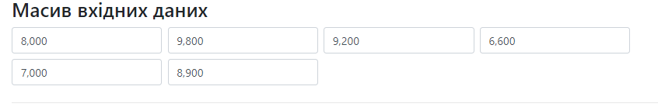

**РЕЗУЛЬТАТИ**

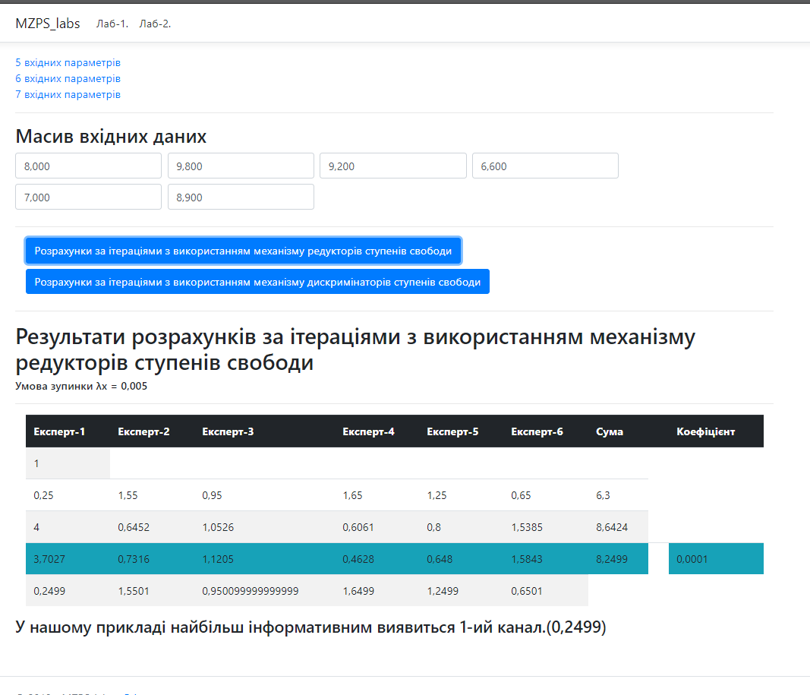

Рис. 1. Результати обчислень з використанням першого методу

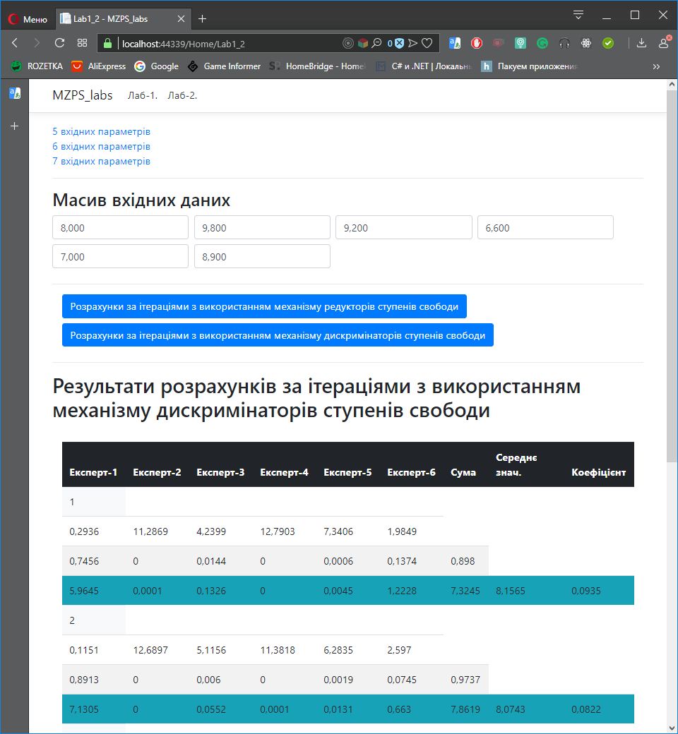

Рис. 2.1. Результати обчислень з використанням другого методу

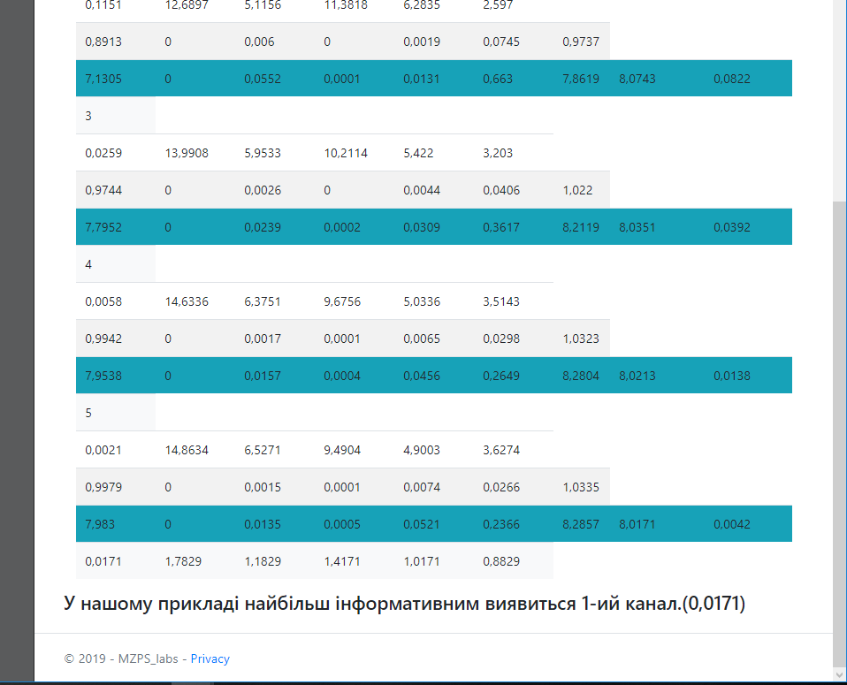

Рис. 2.2. Результати обчислень з використанням другого методу

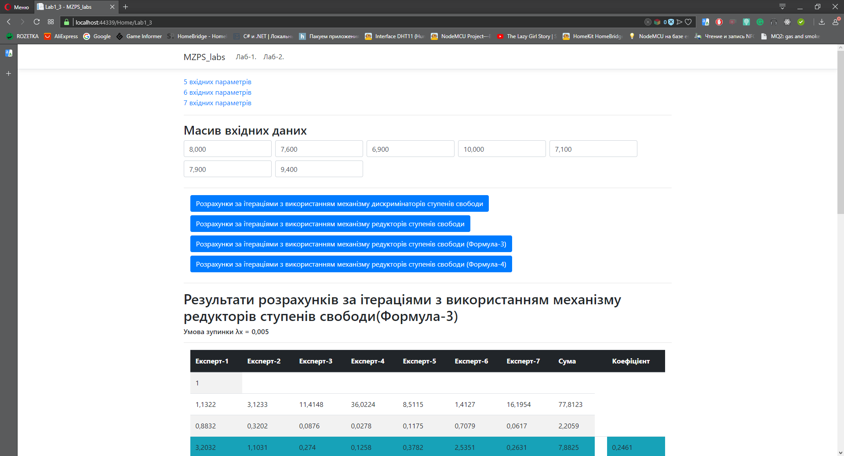

Рис. 3.1. Результати обчислень з використанням механізму редукторів ступенів свободи (формула-3)

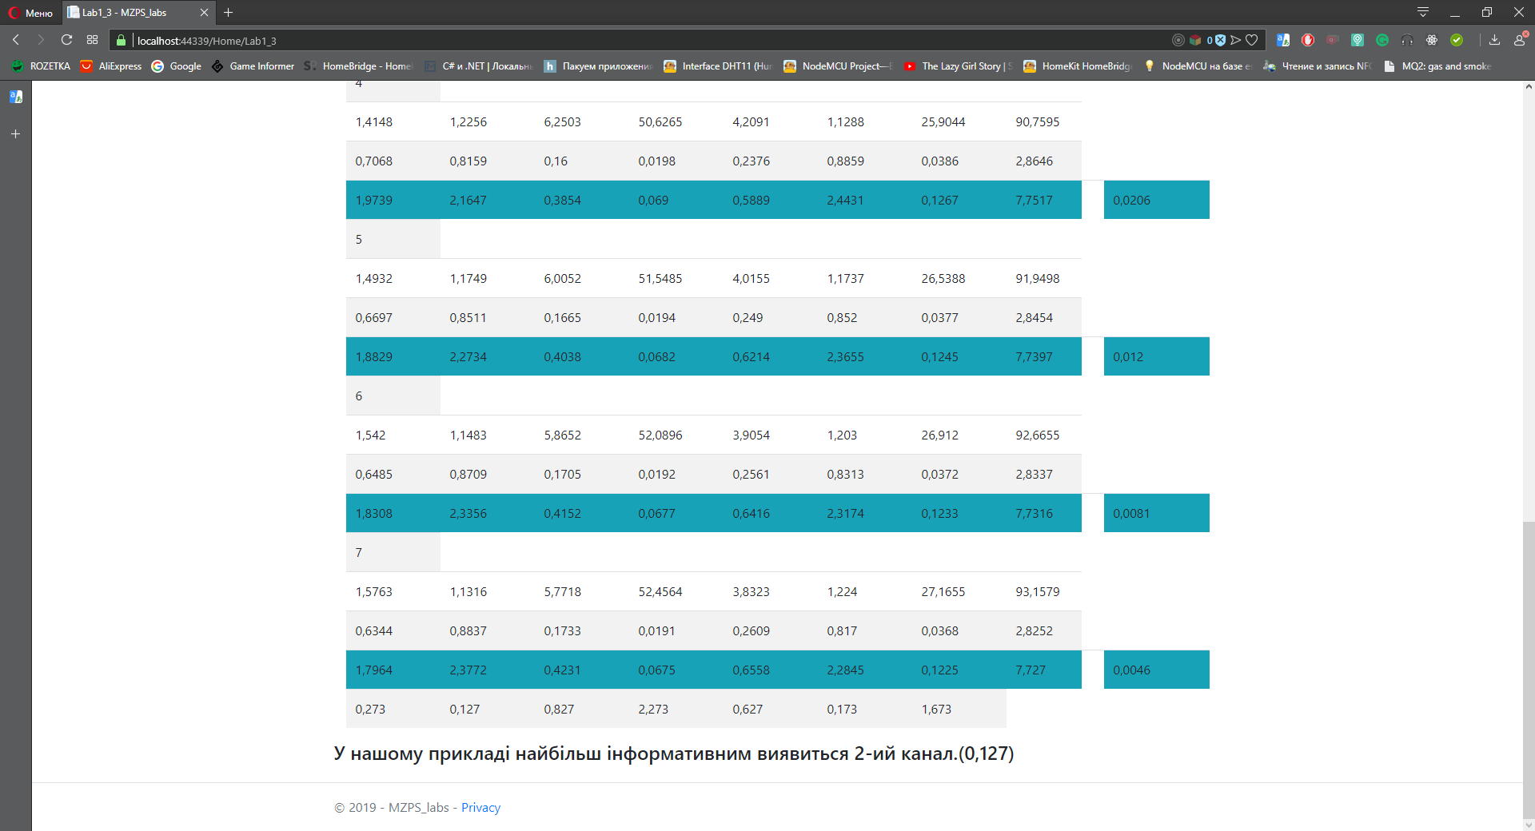

Рис. 3.2. Результати обчислень з використанням механізму редукторів ступенів свободи (формула-3)

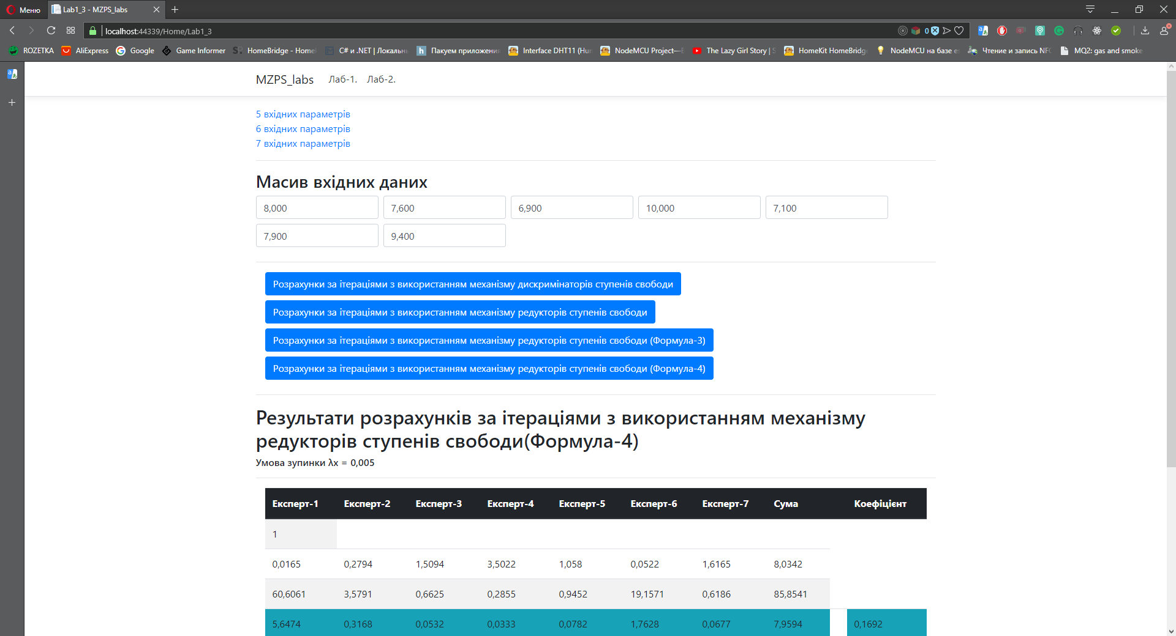

Рис. 4. Результати обчислень з використанням механізму редукторів ступенів свободи (формула-4)

**ВИСНОВКИ**

Я ознайомився із такими методами комплексування даних для уточнення оцінок експертів як механізм редукторів ступеня свободи та механізм дискримінаторів ступенів свободи. При виконанні роботи і розгляді вище зазначених методів було зроблено висновок, що механізм редукторів ступеня свободи використовується для скорочення кількості обчислень та він є менш точним. Таким чином, ці механізми є різними та використовуються для різних завдань.